ΓΕ.Λ. Ανδραβίδας Σχολικό έτος 2013-2014
Ερευνητική Εργασία με Θέμα: «Εθελοντισμός»
Ερευνητική Ομάδα: Τμήμα μαθητών της Α’ Λυκείου
Υπεύθυνη Καθηγήτρια: Παππά Ευγενία κλ.ΠΕ06

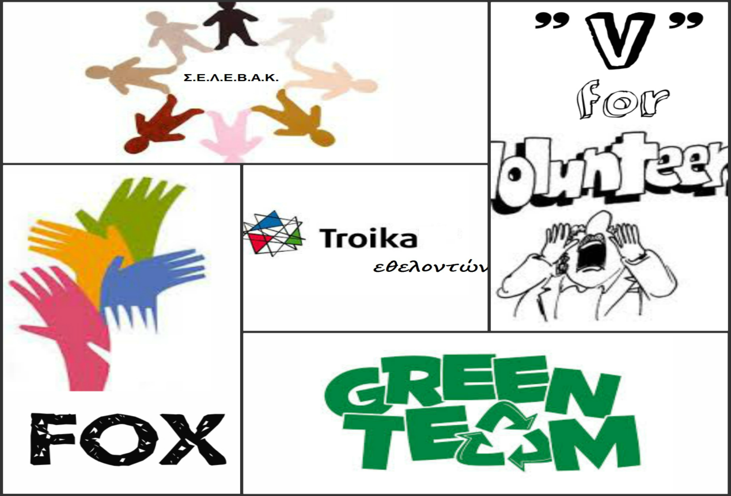
Υποομάδες
Σ.Ε.Λ.Ε.Β.Α.Κ: Αδαμοπούλου Αλεξάνδρα, Θεοδωροπούλου Βασιλεία, Λάμε Έλενα, Παπαγιαννακοπούλου Κατερίνα.
V For Volunteers: Κουσουνή Χαρά, Κούτουλα Κων/να, Μυλωνάκη Κων/να , Τόγια Ελένη.
Green Team: Βαρβαρέσου Γεωργία, Δουβή Ανδριάνα, Τζανγκόλι Γιούλγια, Τομαρά Φένια.
FOX: Γεωργακόπουλος Αντώνης, Δημόπουλος Γιάννης, Κονταλής Βασίλης
Troika Εθελοντών: Αρβανίτης Δημήτρης, Γκούμας Νίκος, Τσακουμάκος Γιάννης.
Project: «Εθελοντισμός» 14/1/2014

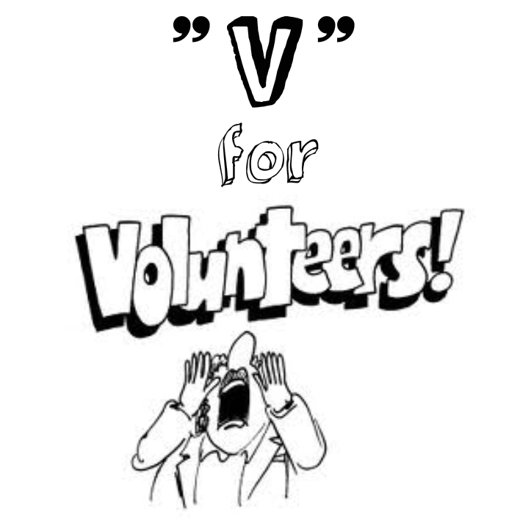Φέτος, στην πρώτη Λυκείου, είχαμε την τύχη να ασχοληθούμε διεξοδικά με τον εθελοντισμό. Μέσα από αυτό το εποικοδομητικό πρόγραμμα ευαισθητοποιηθήκαμε και μάθαμε ποιο είναι το πραγματικό, το αληθινό νόημα του εθελοντισμού! Αφού χωριστήκαμε σε 5 ομάδες παρακολουθήσαμε ένα συγκινητικό βίντεο από τη Γενική Γραμματεία Νέας Γενιάς σε σχέση με τον εθελοντισμό και τα πολλαπλά οφέλη που προσφέρει και στον εθελοντή και στον δέκτη της πράξης αυτής. Σε άλλο μάθημα ψάξαμε στο διαδίκτυο και σε άλλες πηγές πληροφόρησης και ανακαλύψαμε πόσες πολλές και διαφορετικές εθελοντικές ομάδες υφίστανται στην περιοχή μας και σε όλη την Ελλάδα. Βέβαια φαντάζεστε την έκπληξή μας μόλις ανακαλύψαμε το πλήθος τους! Δεν το περιμέναμε… Την επόμενη φορά συζητήσαμε σχετικά με τις πολύτιμες αξίες του εθελοντισμού. Μάθαμε τι σημαίνει ανιδιοτέλεια και αλληλεγγύη… Μας είπε η καθηγήτριά μας πόσο σημαντικό είναι να γίνουμε και εμείς ενεργοί πολίτες καθώς και το πώς μπορούμε να διαμορφώσουμε κοινωνική συνείδηση!
Έπειτα διαμορφώσαμε ένα ερωτηματολόγιο σχετικά με τον εθελοντισμό και επιλέξαμε τις καλύτερες ερωτήσεις. Στην επόμενη συνάντησή μας, μας περίμενε μια έκπληξη! Με ενθουσιασμό υποδεχτήκαμε την εθελοντική ομάδα ROMMEL! Η ομάδα αυτή με τα λεγόμενά της τόνισε την αξία του εθελοντισμού, κατέρριψαν μύθους με τις πολυσήμαντες γνώσεις τους και μας συμβούλευσαν πώς να αντιδράσουμε μετά από επίθεση ζώου. Μας μετέδωσαν τη φλόγα τους για ενεργητικότητα και δράση. Την επόμενη φορά διεξήγαμε διάλογο για τα χαρακτηριστικά του καλού εθελοντή και μετά από όλα αυτά καταμετρήσαμε τα αποτελέσματα των ερωτηματολογίων.

Project: «Εθελοντισμός» 14/1/2014

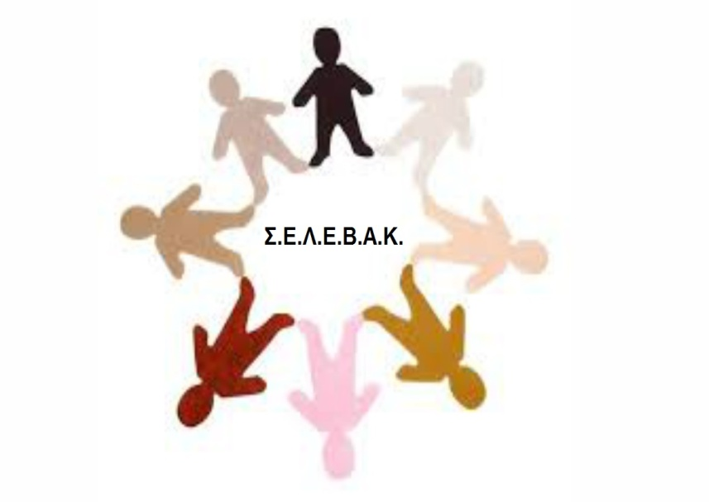
Φέτος ως μαθητές της πρώτης λυκείου ήρθαμε για πρώτη φόρα σε επαφή με το μάθημα που λέγεται Project. Σε αυτό το μάθημα έχουμε χωριστεί σε τρία τμήματα και το καθένα από αυτά ασχολείται με διαφορετικό θέμα. Το δικό μας τμήμα ασχολείται με τον «Εθελοντισμό». Παρακάτω θα αναφερθούμε στις γνώσεις που έχουμε αποκομίσει από τα μαθήματα του εθελοντισμού και θα σας δώσουμε περαιτέρω πληροφορίες για αυτόν.
Αρχικά με τον όρο εθελοντισμός εννοούμε την ανιδιοτελή προσφορά όλων των ανθρώπων προκειμένου να επιτελέσουν κάποιο στόχο. Με τον εθελοντισμό τα άτομα επωφελούνται σε αρκετούς τομείς. Μαθαίνουν να είναι ενεργά μέλη μιας ομάδας-κοινότητας και κατά συνεπεία να συνεργάζονται αρμονικά. Επιπλέον κάθε άτομο γίνεται ζωντανό κύτταρο που αλληλεπιδρά με τα άλλα. Παράλληλα με τον εθελοντισμό κάθε άτομο γίνεται χρήσιμο, αφού η δράση του είναι ευεργετική για πολλούς ανθρώπους, σε σημείο να φτάνει να σώζει ανθρώπινες ζωές. Ακόμα κάθε άνθρωπος βάζοντας στη ζωή του τον εθελοντισμό γίνεται πολύπλευρος, δραστήριος και αποτελεσματικός αφού ακόμα και η πιο μικρή εθελοντική πράξη βοηθά το «κοινό καλό». Με τον εθελοντισμό γινόμαστε αυτάρκεις και ανεξαρτητοποιούμαστε από τους «ειδικούς». Κάθε άνθρωπος που συνεισφέρει με εθελοντικές πράξεις στο κοινό καλό-συμφέρον, νιώθει ηθική και προσωπική ικανοποίηση και μέσω της συνεργασίας του με άλλα άτομα αποκτά ομαδικό πνεύμα.
Τα κίνητρα ενός καλού εθελοντή, είναι πολλά και καθένα έχει διαφορετικό στόχο. Αρχικά μπορεί να τον κινεί η αγάπη να προσφέρει επειδή ενδιαφέρεται για τους γύρω του και το περιβάλλον του. Πολλοί μάλιστα, κινούμενοι από την τρελή ιδέα να προσφέρουν χωρίς οικονομική ανταμοιβή, θέλουν να το δοκιμάσουν, να συμμετέχουν σε αυτό. Προσφέροντας, μαθαίνει κανείς να κερδίζει γνώσεις και εμπειρία, να αποκτά δεξιότητες και να τις βελτιώνει με το πέρασμα του χρόνου. Γίνεται υπεύθυνος και συνεπής σε οτιδήποτε αναλαμβάνει. Άλλο ένα γνώρισμα του καλού εθελοντή είναι ότι δεν απογοητεύεται από την αποτυχία και τυχόν λάθη. Παράλληλα, ο εθελοντής ενώ προσφέρει, μαθαίνει αλλά και ψυχαγωγείται. Επιπροσθέτως, κοινωνικοποιείται , κάνει φίλους, ταξιδεύει και αποκτά νέες εμπειρίες. Ανάλογα με την εθελοντική δράση κάθε εθελοντής, προσφέρει στον τομέα που ασχολείται αντίστοιχα, σύμφωνα με τα ενδιαφέροντα και τις δυνατότητες του. Έχοντας επιτελέσει ορισμένους από τους παραπάνω στόχους, γίνεται μέλος της κοινωνίας.
Μερικές από τις μη κυβερνητικές οργανώσεις είναι:
- Σύνδεσμος θεραπευτικής ιππασίας
- Ελληνική ομάδα διάσωσης (πρώτες βοήθειες-ασφάλεια του εαυτού τους από κινδύνους)
- Δράση ANIMA (θεραπεία ζώου και ενημέρωση πλήθους για προστασία και ασφάλεια)
- Εθελοντική ομάδα Mήλου
- ΚΛΙΜΑΚΑ (εθελοντική οργάνωση που βοηθά τους άστεγους)

Για ορισμένες από τις παραπάνω έχουμε επεκτείνει τις γνώσεις μας, μέσα από την παρακολούθηση κάποιων video, που έχει επιμεληθεί η καθηγήτριά μας κα. Παππά στην ώρα του μαθήματος Project. Κάποιες από τις αξίες και τις ιδέες του εθελοντισμού είναι η αλληλεγγύη, η αγάπη, η αλληλοβοήθεια, η ασφάλεια και η ανιδιοτέλεια.
Συνοψίζοντας όλα τα παραπάνω για τα κίνητρα, τις πράξεις του καλού εθελοντή και έχοντας αναφερθεί σε μερικές μη κερδοσκοπικές οργανώσεις, συμπεραίνουμε πως ο εθελοντισμός θα πρέπει να ασκείται από κάθε άνθρωπο!

Project: «Εθελοντισμός» 14/1/2014

Είμαστε η ομάδα Green Team από το project του Εθελοντισμού. Μέσα στα πλαίσια αυτά του project μάθαμε πολλά πράγματα σχετικά με τον εθελοντισμό μέσα από παρακολούθηση DVD και με το να έρθουμε σε επαφή με μια εθελοντική ομάδα.
Ένα από τα σημαντικότερα πράγματα που μάθαμε είναι οι αξίες των εθελοντών, όπως η ανιδιοτέλεια, φιλανθρωπία, ομαδικότητα, διάθεση για προσφορά. Η εθελοντική οργάνωση ROMMEL μας έδειξε στην πράξη τι σημαίνει να είσαι εθελοντής και πόσο σημαντικό είναι να προσφέρεις είτε στο συνάνθρωπο είτε στη φύση.Αρκετά εποικοδομητική ήταν επίσης η ενασχόληση μας με το ερωτηματολόγιο, καθώς αντιληφθήκαμε πόσο ενημερωμένη και δραστήρια είναι η κοινωνία σε τέτοιου είδους θέματα.
Γενικά όμως το σημαντικότερο που αποκομίσαμε σχετικά με τον εθελοντισμό είναι ότι ο άνθρωπος προσφέροντας κερδίζει γνώσεις, αποκτά νέους φίλους και εμπειρίες, που θα τον ακολουθούν για το υπόλοιπο της ζωής του και ανακαλύπτει νέες πτυχές του εαυτού του.
Τελικά, εκτός από όλα αυτά τα πράγματα που μάθαμε, το project ήταν για μας εξίσου σημαντικό και για το γεγονός ότι μπορούσαμε εκείνες τις δύο ώρες να χαλαρώσουμε, να περάσουμε καλά και να ξεφεύγουμε για λίγο από την κούραση και τα προβλήματα της υπόλοιπης ημέρας.

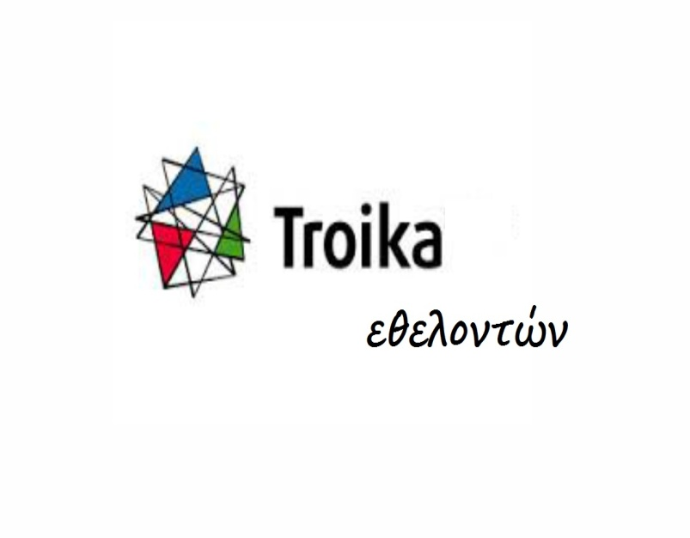Project: «Εθελοντισμός» 14/1/2014

Είμαστε η ομάδα <<τρόικα εθελοντών>>. Αποτελούμαστε από τρία μέλη. Αποφασίσαμε να ενταχθούμε στο τμήμα του εθελοντισμού, για να γνωρίσουμε κάτι καινούργιο.
Με τον εθελοντισμό, βοηθάμε, συνανθρώπους που έχουν πραγματική ανάγκη, παίρνουμε μέρος σε δράσεις που έχουν σκοπό την προστασία του περιβάλλοντος και μαθαίνουμε χρήσιμα πράγματα που σίγουρα θα μας βοηθήσουν στη μετέπειτα ζωή μας
Αρχικά, παρακολουθήσαμε ένα DVD της Γραμματείας Νέας Γεννιάς, με θέμα “Δράσε θετικά” και ύστερα γνωρίσαμε πολλές εθελοντικές οργανώσεις απ’ τη Δυτική Ελλάδα κυρίως. Επιπλέον, μάθαμε ποιες αξίες αποκτά ο εθελοντής, όταν γίνεται μέλος μιας εθελοντικής οργάνωσης. Στο μέλλον, θα θέλαμε να συμμετάσχουμε στην Ελληνική Ομάδα Διάσωσης αλλά και σε εθελοντικές ομάδες της περιοχής μας.
Στα πλαίσια του project ήρθαμε σε επαφή με την εθελοντική ομάδα “ROMMEL” που ιδρύθηκε το 2007 και αποτελείται από λίγα μέλη αλλά σωστά, χρήσιμα και ειδικευμένα.
Τέλος, ο σωστός εθελοντής πρέπει να έχει τα εξής χαρακτηριστικά όπως να ενδιαφέρεται για τους γύρω του, να είναι ανιδιοτελής, υπεύθυνος, συνεργάσιμος, να αγαπά αυτά που κάνει, να είναι κοινωνικός και το πιο σημαντικό είναι να συμμετέχει σαν καλός και ενεργός πολίτης.

Project: «Εθελοντισμός» 14/1/2014

Είμαστε η ομάδα "Fox" και μετά από αυτό το project μάθαμε κυρίως να συνεργαζόμαστε. Γνωρίσαμε πράγματα για τον εθελοντισμό, μας δίδαξαν τι πρέπει να κάνουμε όταν μας επιτεθεί ένα άγριο ζώο και μάθαμε και ορισμένες εθελοντικές οργανώσεις της περιοχής μας. Τέλος μάθαμε πολλά για τον καλό εθελοντή. Για παράδειγμα ο καλός εθελοντής συνεργάζεται, μοιράζεται και βοηθάει τα μέλη της ομάδας στην οποία συμμετέχει.

